毕业设计(论文)英文翻译

学生姓名： 余涛
学 号： 202221131051
所在学院： 电气工程与控制科学学院
专 业： 自 动 化
中文译文题目： 基于图像分析与关键点体尺特征提取的绵
羊姿态估计研究
英文原文题目：Sheep pose estimation via image analysis and body measurements derived from key points
指导教师： 肖 迪

2026年1月11日
基于图像分析与关键点提取的羊只姿态估计及体尺测量
Cafer Tayyar Bati.
摘要：牲畜的姿态估计与体尺测量在健康监测、育种和管理等多种农业应用中发挥着重要作用。本文提出了一种基于目标检测与监督式机器学习算法的绵羊体尺测量与姿态估计新方法。研究采用绵羊数据集进行实验，每一类姿态（采食、站立和卧坐）均包含 40 段侧视视频，每段视频时长约为 8 秒，用于模型训练。首先，利用 YOLOv8 姿态目标检测框架对绵羊图像进行姿态分类。同时，对图像进行关键点训练，以检测绵羊解剖学关键部位的关键点。随后，基于这些关键点对图像中的绵羊进行多种体尺参数测量，并构建了一个综合体尺数据集。在此基础上，训练了六种不同的监督式机器学习算法，以进一步提升姿态估计性能。此外，为评估模型在不同拍摄角度及数据特征条件下的鲁棒性，研究还在正视图像上对模型进行了测试。实验结果表明，基于体尺测量数据训练的监督式机器学习算法在侧视图像和正视图像上的表现均优于仅基于图像数据的主流深度学习网络。其中，K 近邻算法在侧视图像上的 mAP 达到 1.00，支持向量机在正视图像上的 mAP 达到 0.94，均优于 YOLOv8（侧视/正视 mAP 分别为 0.94 / 0.89）、EfficientNet（0.93 / 0.91）、RetinaNet（0.91 / 0.88）和 Faster R-CNN（0.89 / 0.87）。该方法通过更加精确的姿态估计与体尺测量，可有效提升牲畜管理系统的准确性与效率，在动物福利监测、群体健康评估以及精准农业等实际应用中具有重要价值。
关键词：体尺测量；关键点检测；畜牧管理；对象关键点相似度（OKS）；监督学习
1. 引言
到2050年，随着世界人口的增长，全球对肉类和动物产为品的需求预计将大幅增加。这就强调了畜牧业需要更高效的生产方法(Forslund et al.， 2023)。因此，有必要专注于开发新的创新解决方案，以更有效地利用资源(Hamadani和Ganai,2023)。绵羊养殖在农业活动中占有重要地位，动物福利监测和评估是该行业的重要要求。尽管用于羊福利监测的基于接触的动物行为检测方法具有高精度和快速的数据处理能力，但由于为每只羊配备传感器会增加成本，因此对于羊养殖业来说并不实用。此外，这种传感器不适合长期群体动物行为监测，需要定期手动更换电池(Xu et al.， 2023)。深度学习等机器学习技术因其自动预测绵羊姿势和行为的能力而备受关注。这些方法为可能对动物福利产生负面影响的接触式传感器技术提供了一种替代方案(Bati和Ser, 2023a)。最近的研究越来越多地利用机器学习方法来监测动物行为和预测身体特征。这些方法在从图像中估计身体成分，从3D扫描中预测身体状况，以及在各种环境条件下对绵羊的一般行为进行分类等任务中显示出有希望的结果(Jin等人，2022;González-Baldizón等人，2022;Stephansen等人，2023;Shalaldeh et al.，2023)。近年来，研究人员和实践者在此类研究中的共同目的是能够将他们对农场动物福利的态度转化为具有远程监测能力的实际改进。虽然这些研究证明了基于图像的分析在动物科学中的适用性，但它们通常将姿势识别和身体测量作为单独的任务来处理。在此背景下，目前的研究提出了一种新的两阶段方法，将监督学习与基于深度学习的关键点检测相结合，以导出身体测量，从而提供了一个混合和可解释的系统，用于准确分类绵羊的姿势。
准确评估羊的动作，使农民能够无创地监测羊的表现。由于农场动物的行为有可能反映它们对环境和健康条件的反应，因此可以对此进行详细观察动物行为在动物科学中具有重要的价值。例如，在炎热的天气中，绵羊可能会增加躺卧时间(Pollard et al.， 2004)并降低行走速度(Horie et al.， 2023)，这可能会减少采食量并增加健康问题的概率(sch<s:1> tz et al.， 2024)。因此，监测和分析绵羊的行为可以确定它们的健康和福利，并有助于采取适当的措施(Jin等人，2022;Hu et al.， 2023)。监测绵羊行为的过程还可能涉及对不同活动的分类和分割。绵羊的监测行为通常包括放牧、躺卧、站立、行走、反刍、奔跑等(Jin等，2022)。对于这些行为的检测，通常使用一组关键点和这些关键点之间的身体测量。这些关键点代表了羊的不同关节，这些关键点和身体测量值可以用于姿态估计。姿态参数可以用作更详细分析的工具，并允许许多羊的行为研究自动化。例如，区分绵羊的放牧行为和休息行为并分析放牧行为是很重要的。因为对自由放养反刍动物的放牧行为进行识别和分类，将有助于提高动物生产效率(Alvarenga etal.， 2016)。然而，在绵羊产业中，对身体测量的估计非常重要，因为它提供了活体动物肌肉和脂肪覆盖的粗略指示。这些测量可以影响出售或保留动物的决定，并有助于估计胴体产量和质量。身体测量还可以用来计算许多生长性状，这些性状可以帮助确定动物的生产力，并确定适合育种的优良动物(Kenyon et al.， 2014)。
虽然身体测量在畜牧业中非常重要，但手动进行这些测量，使用传统方法监测和分析动物行为可能是侵入性的、耗时的和主观的，特别是在大型农场(Meckbach等人，2021;Stephansen et al.， 2023;Gao et al.， 2023)。因此，使用通过图像分析(而不是传统方法)获得的测量值来对绵羊姿势进行分类并预测它们的姿势，有可能克服传统测量方法的侵入性缺点。姿态估计——使用机器学习方法对视频序列进行定位是一个相对较新的研究领域。通过关键点和图像分析进行的身体测量提供了一种强大的方法，可以轻松快速地观察自然环境中的动物运动，而不会出现人类观察可能带来的偏见。
基于深度学习的姿势估计，尽管在最近的研究中得到了广泛的应用，但大多数方法只关注从图像中提取的视觉特征，而没有纳入可以提高分类精度的结构身体测量。将姿势分类与基于关键点的身体测量无缝结合的集成系统仍然缺乏。为了解决这一差距，本研究提出了一种混合方法，利用基于图像的检测和定量生物特征来增强绵羊姿势预测的鲁棒性和准确性。根据这一动机，本研究提出了一个专门用于绵羊姿势识别和分类的基于计算机视觉的两阶段框架。首先，训练一个基于YOLOv8姿势的网络，对羊的行为进行分类，并检测羊身体的关键点。其次，设计一个预测的、有监督的机器学习模型，根据检测到的关键点和自动计算的身体测量来识别动物的行为。此外，将提出的方法与最近使用的目标检测模型进行了比较，并进行了对比实验。手稿中提出的方法提出了一种使用计算机视觉技术自动进行羊姿势分类和身体测量的创新方法。
2.实验设置
在本节中，详细描述了实验数据集和实验设置的每个阶段。研究的工作流程如图1所示。
3.视频数据
在这项研究中，使用了一个由417个羊视频组成的数据集，涵盖了五种活动类别，包括放牧，跑步，坐着，站着和走路(Khan和Kelly 2023a;2023b)。每个行为都从正面和侧面记录。进一步关于数据集的信息可以在Kelly等人(2024)中找到(参见图2中的示例帧)。

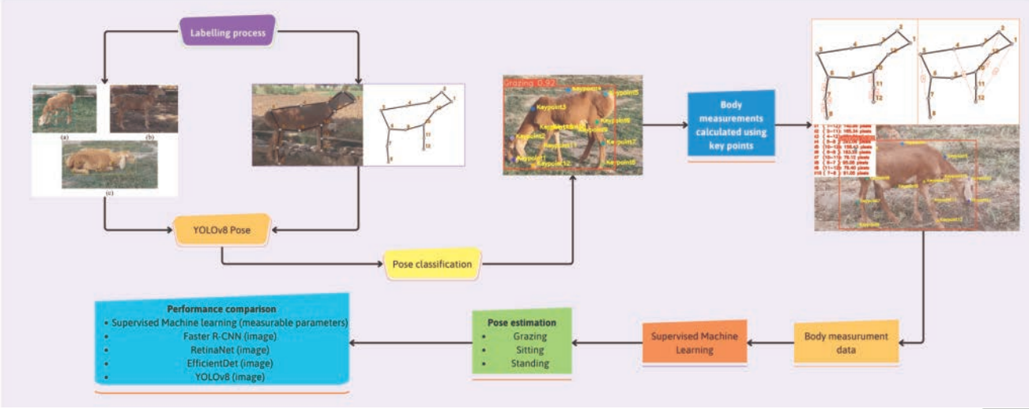
4.图像处理和标记
在实验设置中，通过从数据集中的放牧、站立和坐着行为类中随机选择40个侧面记录视频，共使用了120个视频。之后，从视频中每秒捕获5帧，每帧平均持续8秒。这样，就创建了一个总共包含5015帧的图像训练数据集。然后，准备一个由正面图像组成的测试数据集，以便在具有不同特征的数据集上测试模型。该测试集包含1146张图像(每个类382张)。每张高分辨率图像(3840x2160)占用了大约3mb的内存。考虑到标记和分析期间的计算机处理能力，每张图像被重新缩放(800x450)并减少到大约180 KB。每张图像都要用于训练使用计算机视觉注释工具(CVAT) (https://cvat.ai/)(图3)将测试目的标记为一个类，并标记每只羊的13个不同关键点(图4)。根据不同的解剖参考点选择了总共13个关键点，这些参考点通常在羊的不同姿势中可见并且是必要的无论是姿势分类还是身体测量的提取。这些关键点包括头部、颈部、肩部、肘部、膝盖、脚跟和尾基。这些点的数量和位置是根据之前的姿势估计研究确定的，并通过目视检查进行验证，以确保在各种姿势中保持一致的可见性和足够的解剖覆盖。
5.从关键点进行人体测量
对于该研究的监督机器学习分析，使用欧几里得距离来计算图像上的身体测量值(Eq. 1)YOLOv8模型的dict”模块，用于检测图像上的关键点，然后自动测量确定的距离。相应地，将每张图像计算的测量值分别记录在excel文件中。最后，对所有图像合并此excel文件，并将身体测量数据集保存为csv格式。
$$\begin{matrix}d({Keypoint}_{i},{Keypoint}_{j})=\sqrt{(x_{i}−x_{j})^{2}+(y_{i}−y_{j})^{2}}\end{matrix}$$
图5显示了绵羊的计算体尺。因此，关键点1与关键点12之间的测量为测量1 (M1)，关键点2与关键点11之间的测量为M2，关键点4与关键点12之间的测量为M3，关键点5与关键点8之间的测量为M4，关键点10与关键点12之间的测量为M5，关键点6和关键点8之间的测量值分配给变量M6，关键点10和关键点11之间分配给变量M7，关键点6和关键点7之间分配给变量M8，关键点11和关键点12之间分配给变量M9，关键点7和关键点8之间分配给变量M10。为所有图像获得的这些测量值分配了类值，并创建了表1中的数据集模型配置。
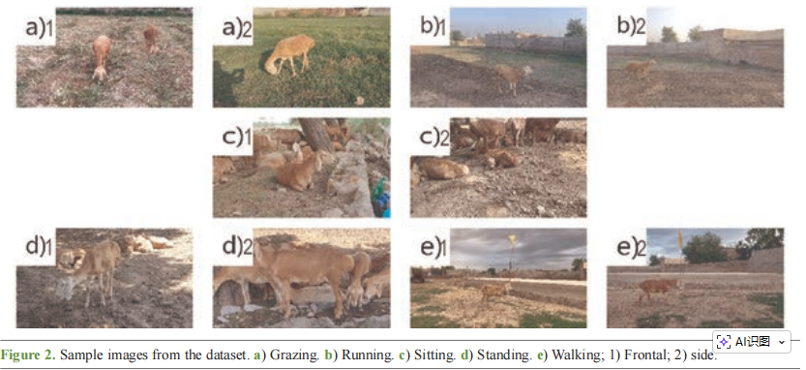
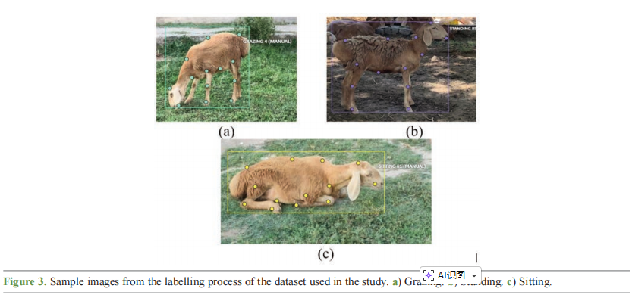
- 模型配置
YOLOv8用于姿态分类
本研究的图像分析部分使用了YOLOV8姿态模型。数据集分为70%用于训练，20%用于验证，10%用于测试。相应地，每个班级的40个视频中有28个用于训练，8个用于验证，4个用于测试。因此，总共使用了3561张侧图进行训练，954个验证数据点用于验证，500个数据点用于测试。模型的批大小为16，学习率为0.01，动量为0.937,epoch为100，图像大小为640，优化方法为SGD。此阶段的训练大约需要3.5小时。所使用的超参数(例如，批大小，学习率，动量)最初是根据相关文献中报告的默认YOLOv8设置选择的，然后使用预验证实验进行微调。例如，我们测试了0.001、0.005和0.01的学习率，而0.01提供了收敛速度和准确性之间的最佳平衡。在训练阶段，应用集成到YOLOv8训练管道中的默认数据增强技术。这些技术包括随机水平翻转、HSV颜色抖动、图像缩放和平移。没有额外的手动增强，如高斯噪声或自定义的亮度/对比度变化应用。
基于身体测量的姿势估计的监督机器学习算法
在这部分研究中使用了六种不同的监督机器学习算法。这些是支持向量机(SVM)， Naïve贝叶斯(NB)，分类和回归树(CART)， k近邻(KNN)，人工神经网络(ANN)和随机森林(RF)算法。在人工神经网络中，使用了大小为(128,128)的隐藏层，使用relu作为激活函数，并使用sgd作为优化方法。此外，在CART和RF算法中使用基尼指数，在SVM中使用rbf作为核。在RF算法中，估计器个数取100，最小样本分割取2，最小样本叶数取1。在KNN算法中，取邻居个数为5，以“minkowski”作为度量。在NB算法中算法，采用“高斯朴素贝叶斯”模型，方差平滑值为1e-9，为默认值。在研究的这一阶段，10%的数据集被保留用于测试。此外，在模型分析中使用了10倍交叉验证。人工神经网络中的隐藏层大小(128,128)是通过比较几种配置(例如64×64, 128×128和256×256)来实验确定的。所选择的大小提供了模型复杂性和性能之间的平衡。
- 性能评估指标和系统利用率
用于评估模型有效性的评估方法包括准确性、精密度、召回率和mAP(平均精密度)。这些性能指标来源于从混淆矩阵中提取的真阳性(TP)、真阴性(TN)、假阳性(FP)和假阴性(FN)值，如Eq. 2至5所述(Bati和Ser, 2023b)。
$$\begin{matrix}Accuracy=\frac{tp+tn}{tp+tn+fp+fn}\end{matrix}$$
$$\begin{matrix}Precision=\frac{tp}{tp+fp}\end{matrix}$$
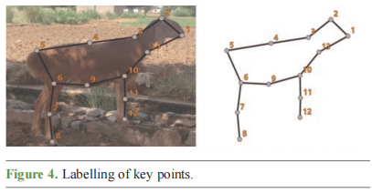
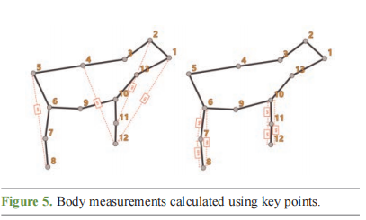
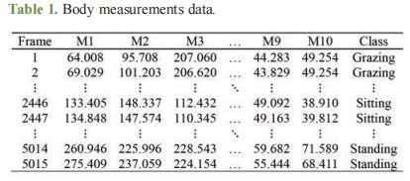
$$\begin{matrix}Recall=\frac{TP}{TP+FN}\end{matrix}$$
$$\begin{matrix}mAP=\frac{1}{N}\sum_{i=1}^{N}{A}P_{i}\end{matrix}$$
式中:AP为平均精度。
正如Maji等人(2022)所指出的，对象关键点相似度(OKS)被广泛认为是关键点评估的标准度量。它在0到1的范围内进行测量，分数越高，对应于预测的关键点与基本事实之间的匹配越紧密。在姿态估计模型的背景下，如果预测的关键点位于距离实际地面真值关键点的预定义距离阈值内，则预测被分类为“正”或准确(Jocher et al.， 2023)。每个关键点的关键点相似度(KS)是通过将预测和真实关键点之间的欧几里得距离应用于标准差为的非归一化高斯分布来确定的。
形式上，第-个关键点类型的关键点相似度可以表示为Eq. 6 (Dutta and Dawn, 2023)。
$$\begin{matrix}KS_{i}=\exp\left(−\frac{d_{i}^{2}}{2s^{2}k_{i}^{2}}\right)\end{matrix}$$
式中:di为地面真值与预测的第i个关键点之间的欧几里得距离;K是与第i个关键点相关的常数;S表示地面真值对象的尺度，使得s2对应于该对象的分割面积。OKS最终被计算为给定实例中所有注释关键点的算术平均值。OKS的数学表示见Eq. 7(Dutta and Dawn, 2023)。式中:KSi为第-类关键点的关键点相似度;Vi为第-类关键点的ground truth visibility flag;d(vi > 0)是Dirac-delta函数，如果第-个关键点被注释，则为1，否则为0。未注释的部分(其中vi =0)不影响OKS计算。真阳性、假阳性和假阴性的确定基于OKS阈值，类似到交联(Intersection over Union, IoU)度量。如果真实值和预测值之间的OKS分数超过OKS阈值，则检测被认为是真阳性;否则，则被视为假阳性。所有不匹配的基础真理都被认为是假否定(Ronchi and Perona, 2017;《Dutta andDawn》，2023)。
$$\begin{matrix}OKS=\frac{\sum_{i}{K}S_{i} δ(v_{i}>0)}{\sum_{i}{δ}(v_{i}>0)}\end{matrix}$$
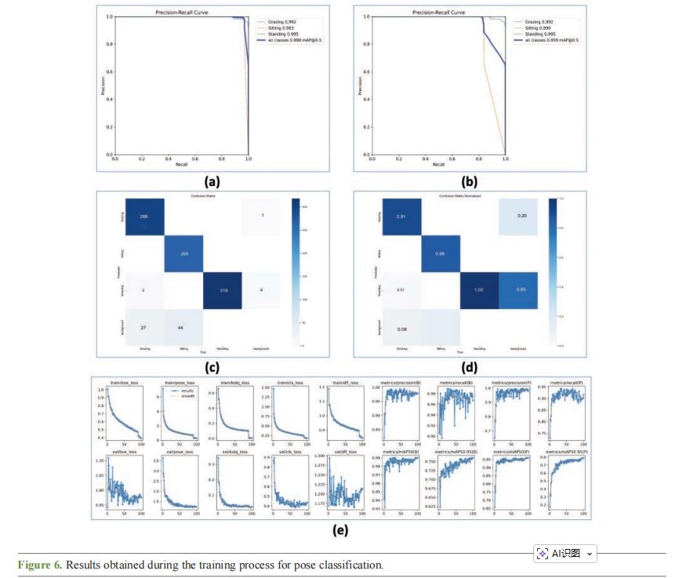
与目标检测类似，计算精度和召回值，然后计算最终度量mAP (Dutta and Dawn, 2023)。深度学习分析中使用了开源Python 3.8.3 (Van Rossum and Drake,2009)包程序和Pytorch 1.11.0 (Paszke et al.， 2019)，这是一个针对YOLO v8 pose的高性能深度学习库。研究中使用的计算机的硬件特征如下;处理器:英特尔酷睿i7-9750H，图 形 :NVIDIA GeForce RTX 2070, 8 GB GDDR6 专 用VRAM，内存:32 GB DDR4 2666 MHz。

